LIETUVIŲ KALBOS IR LITERATŪROS ILGALAIKIO PLANO RENGIMAS
Dėl ilgalaikio plano formos susitaria mokyklos bendruomenė, tačiau nebūtina siekti vienodos formos. Skirtingų dalykų ar dalykų grupių ilgalaikių planų forma gali skirtis, svarbu atsižvelgti į dalyko(-ų) specifiką ir sudaryti ilgalaikį planą taip, kad jis būtų patogus ir informatyvus mokytojui, padėtų planuoti trumpesnio laikotarpio (pvz., pamokos, pamokų ciklo, savaitės) ugdymo procesą, kuriame galėtų būti nurodomi ugdomi pasiekimai, kompetencijos, sąsajos su tarpdalykinėmis temomis. Pamokų ir veiklų planavimo pavyzdžių galima rasti Lietuvių kalbos ir literatūros bendrosios programos įgyvendinimo rekomendacijų dalyje Veiklų planavimo ir kompetencijų ugdymo pavyzdžiai. Planuodamas mokymosi veiklas mokytojas tikslingai pasirenka, kurias kompetencijas ir pasiekimus ugdys atsižvelgdamas į konkrečios klasės mokinių pasiekimus ir poreikius. Šį darbą palengvins naudojimasis skaitmeniniu formatu pateikta Lietuvių kalbos ir literatūros programa Švietimo portale, kur galima patogiai naudotis mokymo(si) turinio, pasiekimų, kompetencijų ir tarpdalykinių temų sąsajomis.
Kompetencijos nurodomos prie kiekvieno pasirinkto koncentro pasiekimo:

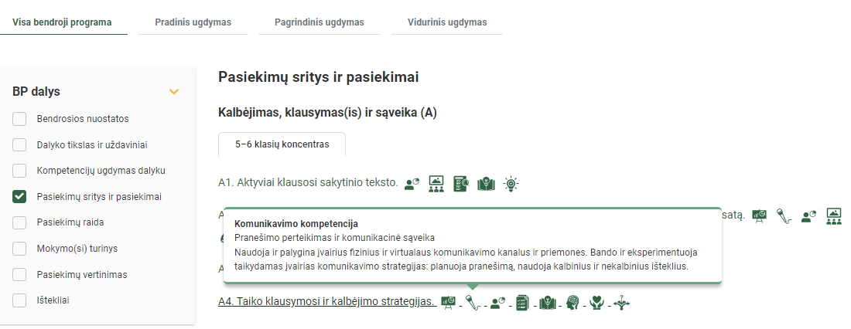

Spustelėjus ant pasirinkto pasiekimo atidaromas pasiekimo lygių požymių ir pasiekimui ugdyti skirto mokymo(si) turinio citatų langas:
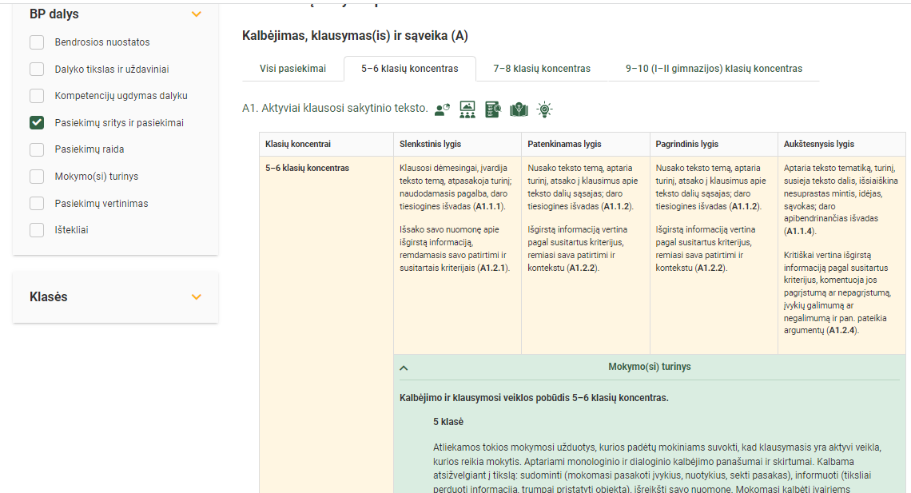

Tarpdalykinės temos nurodomos prie kiekvienos mokymo(si) turinio temos. Užvedus žymeklį ant prie temų pateiktos ikonėlės atsiveria langas, kuriame matoma tarpdalykinė tema ir su ja susieto turinio temos ar temų citatos.
Pateiktame ilgalaikio plano pavyzdyje numatomas preliminarus septyniasdešimties procentų Bendruosiuose ugdymo planuose dalykui numatyto valandų skaičiaus paskirstymas. Trisdešimt procentų mokymosi laiko paskirsto mokytojas, atsižvelgdamas į mokinių poreikius, pasiekimus, pasirinktas mokymosi veiklas ir ugdymo metodus.
Pateiktame pavyzdyje planuojama ciklais, kuriuose integruojamos visos pasiekimų sritys. Detalesnis nurodomų temų aprašymas pateiktas programoje. Šio plano ciklų dominantės yra skaitymo, teksto supratimo ir literatūros ir kultūros pažinimo sritis. Tačiau ugdymo(si) procese galima planuoti ciklus, kurių dominantės yra ir kitos pasiekimų sritys. Pavyzdžiui, galėtų būti planuojami rašymo ir teksto kūrimo ciklai, kuriuose integruojamos literatūros ir kalbos pažinimo temos. Tokį ciklą tikslinga planuoti, kai siekiama mokiniai išmoktų praktiškai įvairių teksto komponavimo, pastraipų kūrimo būdų, kurdami tekstų fragmentus, o vėliau juos taikytų kurdami tekstus, susijusius su kitais ciklais. Taip pat prasminga planuoti ir kalbėjimo, klausymo ir sąveikos ciklą, integruojant jį su skaitymo, teksto supratimo, literatūros bei kultūros pažinimo ir rašymo ir teksto kūrimo sritimis. Siekiant kalbinės veiklos rūšių funkcinio integralumo, kiekviename cikle numatyta mokytis ir kalbos sistemos dalykų, kurie pagal savo funkciją reikalingi numatytiems gebėjimams ugdytis. Be to, kalbos dalykai nuolat kartojami atsižvelgiant į klasės ir individualius mokinių poreikius. Šios pamokos numatomos trumpalaikiuose planuose. Šis planas yra tik vienas iš pavyzdžių, kaip galima sudaryti ilgalaikį planą. Mokytojai gali rinktis ir kitokius mokymosi medžiagos grupavimo principus, planai gali skirtis konkretumu, detalumu.

LIETUVIŲ KALBOS IR LITERATŪROS ILGALAIKIS PLANAS 5 KLASEI

Bendra informacija:
Mokslo metai _______________
Pamokų skaičius per savaitę ____
Vertinimas __________________________________________________________________________________________________________ _______________________________________________________________________________________________________________________________________________________________________________________________________________________________________________________________
Mokymosi turinio tema | 70 proc.  110 val. | 30 proc.  75 val. | Kompetencijos | Pasiekimai | Tarpdalykinės temos
Pokalbis apie kalbėjimo, skaitymo, rašymo prasmingumą ir svarbą bendraujant ir mokantis. 5 klasės kurso turinio ir siektinų rezultatų aptarimas. | 1
I ciklas. KNYGA ATVERIA PASAULIUS (15–20 pam.)
Pokalbis apie skaitymą kaip apie individualų procesą, asmenišką patirtį.  Pasirinktų grožinių tekstų apie skaitymą skaitymas ir aptarimas.  Diskusija, ką žmogui reiškia skaitymas.  Asmeninės nuomonės apie skaitymo reikšmę/ galią išsakymas.  Pokalbis apie poeziją, jos poveikį, kūrybinį įkvėpimą, rašytojo darbą.  Grupių tyrimas apie skaitymą ir jo pristatymai.  Gimtosios kalbos svarba. Pirmasis lietuvių kalbos vadovėlis (M. Mažvydo „Katekizmo“ elementorius).  Susipažinimas su „Dabartinės lietuvių kalbos žodynu“, „Mokomuoju lietuvių kalbos rašybos ir kirčiavimo žodynu“ – spausdintais leidiniais ir elektroninėmis jų versijomis. | 9
Pasirinktų negrožinių tekstų apie skaitymą skaitymas ir aptarimas.  Pokalbis apie bibliotekų reikšmę, funkcijas anksčiau ir dabar.  Savarankiškai (vasarą ar mokslo metų pradžioje) perskaitytų knygų pristatymas (laisva mokinio pasirinkta/ mokytojo pasiūlyta forma).  Monologinio ir dialoginio kalbėjimo panašumai ir skirtumai. Komunikavimo taisyklės.  Diskusija apie tai, kad skaitytojas turi ne tik teisių, bet ir pareigų. | 5
II ciklas. PASAKOJIMAI, PADEDANTYS SUPRASTI SAVE IR KITUS (20-25 pam.)
Įvykio, nuotykio pasakojimas.  Pasirinktų iš programoje rekomenduojamų ar kitų lietuvių vaikų realistinės ir problemų literatūros kūrinių skaitymas ir aptarimas.  Savo patirtimi (nutikimais, įspūdžiais, išgyvenimais) ir išmone grįsto pasakojimo kūrimas.  Leksikos kartojimas: žodžio reikšmė, žodžių daugiareikšmiškumas, sinonimai ir antonimai, tiesioginė ir perkeltinė reikšmė. Sinonimų ir antonimų žodynai.  Homonimai.  Pasakojimo kūrimas pagal duotą pradžią ir (ar) pabaigą, tikslingai vartojant sinonimus ir antonimus, kūrimas.  Kaip ir kodėl kinta kalbos leksika. Žodžių, kurių leksinė reikšmė pakito, aptarimas.  Kalbos tyrimo užduotys. | 14
Pasirinktų iš programoje rekomenduojamų ar kitų verstinės vaikų realistinės ir problemų literatūros kūrinių skaitymas ir aptarimas.  Aprašymo kūrimas (mokomasi apibūdinti žmones, daiktus, reiškinius), laikytis aprašymo struktūros (visumos vaizdas – detalės – apibendrinimas).  Interviu (mokymasis trumpai ir išsamiai atsakyti į klausimą, formuluoti klausimą). | 7
III ciklas. BENDRUOMENĖS IŠMINTIS, PAMOKYMAS, ŽAIDIMAS (18–23 pam.)
Lietuvių ir kitų tautų patarlių, priežodžių, mįslių, minklių ir kitų smulkiosios tautosakos formų aptarimas.  Smulkiosios tautosakos (pvz., priežodžių, patarlių, mįslių) kūrimas arba perkūrimas. perkūrimas  Fonetikos ir kirčiavimo kartojimas.  Skardieji ir duslieji priebalsiai,  garsų klasifikacija, priebalsių supanašėjimas ir susiliejimas, j tarimu ir rašyba lietuviškuose žodžiuose.  Informavimas žodžiu (mokomasi tiksliai perduoti informaciją, trumpai pristatyti objektą).  Trumpų informacinių tekstų kūrimas (pvz., laiškas, žinutė, kvietimas, skelbimas, sveikinimas, instrukcija).  Skiemuo. Ilgieji ir trumpieji skiemenys. Trumpieji kirčiuoti skiemenys. Ilgieji kirčiuoti skiemenys. Kirčiavimo pasitikrinimas žodyne, naudojimasis skaitmeninėmis kirčiavimo priemonėmis. | 8
Pasakojimas laikantis chronologijos principo, įterpiant apibūdinimo (veikėjo, objekto, vietos ir kt.) ir argumentavimo (savo ar kito nuomonę) elementų.  Pasirinktų iš programoje rekomenduojamų ar kitų lietuvių ir kitų tautų pasakėčių skaitymas ir aptarimas.  Pasakėčios kūrimas.  Žodžio sandara: reikšminės žodžio dalys, sutartiniai ženklai; žodžių su priešdėliais tarimas ir rašyba; sangrąžos dalelytė; sudurtiniai žodžiai.  Rašyba: trumpųjų ir ilgųjų balsių kaita, įsidėmėtinų žodžių rašyba, priebalsių supanašėjimas ir susiliejimas kamiene.  Diskusija aktualia tema (mokymasis sudominti, išreikšti nuomonę). | 10
IV ciklas. PASAKA – VAIZDUOTĖS PASAULIS (30–35 pam.)
Skirtingų kalbėtojų (pvz., tarmiškai kalbančių, aktorių, mokinių) pateikiamų tautosakos tekstų klausymasis.  Pasirinktų iš programoje rekomenduojamų ar kitų skirtingų žanrų lietuvių ir kitų tautų pasakų skaitymas ir aptarimas.  Pasakų sekimas.  Kalbos dalių kartojimas.  Savarankiškosios ir nesavarankiškosios kalbos dalys. Linksniuojamos, asmenuojama, nekaitomos kalbos dalys. Giminė, skaičius, linksnis.  Teksto kūrimas pagal savarankiškai susidarytą planą. | 8
Pasirinktų iš programoje rekomenduojamų ar kitų lietuvių literatūrinių pasakų skaitymas ir aptarimas.  Veiksmažodis.  Pasakojimų kūrimas pirmuoju ir trečiuoju asmeniu.  Daiktavardis. | 13
Pasirinktų iš programoje rekomenduojamų ar kitų verstinių literatūrinių pasakų skaitymas ir aptarimas.  Pasakos kūrimas.  Prielinksniai ir polinksniai.  Būdvardis.  Aprašymo kūrimas vartojant būdvardžius, dalyvius, skaitvardžius. | 9
V ciklas. KNYGA KAIP MENINĖ VISUMA (20-25 pam.)
Mokinių pristatymai (pvz., pristato skaitytą knygą, matytą filmą, spektaklį, koncertą ar pan.). Mokomasi išsakyti savo nuomonę, ją pagrįsti.  Pasirinktų iš programoje rekomenduojamų ar kitų meniškai vertingų iliustruotų vaikų ir paauglių literatūros knygų skaitymas ir aptarimas.  Iliustracijų ar kitokio meninio apipavidalinimo skaityto teksto ištraukai kūrimas individualiai arba grupėje.  Tekstų kūrimas papildant vaizdiniais elementais (pvz., piešiniu, rodyklėmis, nesudėtinga schema).  Sintaksės ir skyrybos kartojimas.  Žodžių junginys. Sakinių rūšys. Sakinio gramatinis centrą, Vientisinis sakinys.  Pagrindinės ir antrininkės sakinio dalys, vietos, laiko ir būdo aplinkybės, pažyminys.  Vienarūšės sakinio dalys, jų skyryba (be jungtukų, su pasikartojančiu jungtuku, su jungtukais o, bet, tačiau.  Kreipinys ir jo skyryba. | 14
Tekstų pateikiant argumentuotą nuomonę kūrimas (pvz., pasiūlymas, kvietimas, atsiliepimas).  Sudėtinis sakinys, kablelis prieš o, bet, tačiau, kad, kuris, kuri, kur, kada, kai, nes.  Tiesioginė kalba: intonavimas ir būdingiausi skyrybos atvejai.  Per metus mokinių sukurtų geriausių tekstų (pvz., pasakų, pasakojimų, pasakėčių, eilėraščių ir kt.) knygos sudarymas. Jos pristatymas. | 7
VI ciklas. V KLASĖS KURSO APIBENDRINIMAS (5 pam.)

